

АДМИНИСТРАЦИЯ
Муниципального образования
поселок Боровский

РАСПОРЯЖЕНИЕ

28 сентября 2022 г. № 333
рп. Боровский
Тюменского муниципального района

О введении временного прекращения
и ограничения движения транспортных
средств при ремонте автомобильной
дороги

В целях качественного выполнения работ по ремонту автомобильной дороги, в соответствии с Федеральными законами от 06.10.2003 № 131-ФЗ «Об общих принципах организации местного самоуправления в Российской Федерации», в соответствии с Федеральным законом от 10.12.1995 г.№ 196 - ФЗ «О безопасности дорожного движения», Федеральным законом от 08.11.2007 № 257-ФЗ «Об автомобильных дорогах и о дорожной деятельности в Российской Федерации и о внесении изменений в отдельные законодательные акты Российской Федерации», постановлением Правительства Тюменской области от 12.12.2011 № 448-п «Об утверждении порядка осуществления временных ограничений или прекращения движения транспортных средств по автомобильным дорогам регионального или межмуниципального, местного значения в Тюменской области», руководствуясь Уставом муниципального образования поселок Боровский:
1. Ввести временное ограничение движения автотранспорта по автомобильной дороге от ул. Островского до перекрестка ул. Вокзальная и Тюменская, от ул. Трактовая (подъездная дорога к мосту) до ул. Островского, путем прекращения движения в период с 02.10.2022 г. по 16.10.2022 г.
2. Ввести временное ограничение движения автотранспорта по участку автомобильной дороги ул. Трактовая и ул. Вокзальная путем прекращения движения по одной полосе, протяженностью 100 м с 09.10.2022 г. по 30.10.2022 г.
3. Организации ЗАО «Пышмаавтодор» обеспечить временное ограничение движения посредством установки соответствующих дорожных знаков, ограждений, зачехлить дорожные знаки противоречащие схеме движения автотранспорта на месте производства работ.
4. Направить информацию о принятии распоряжения в Управление ОГИБДД МО МВД России Тюменский;
5. Разместить информацию о временном прекращении движения в газете «Боровские вести», на официальном сайте администрации муниципального образования поселок Боровский, в социальных сетях, на информационных стендах;
6. Контроль за исполнением настоящего распоряжения возложить на заместителя главы сельского поселения по строительству, благоустройству, землеустройству, ГО и ЧС.

Глава муниципального образования С.В.Сычева

Схема временного прекращения и ограничения движения транспортных средств при ремонте автомобильных дорог
ул. Трактовая – ул. Вокзальная.
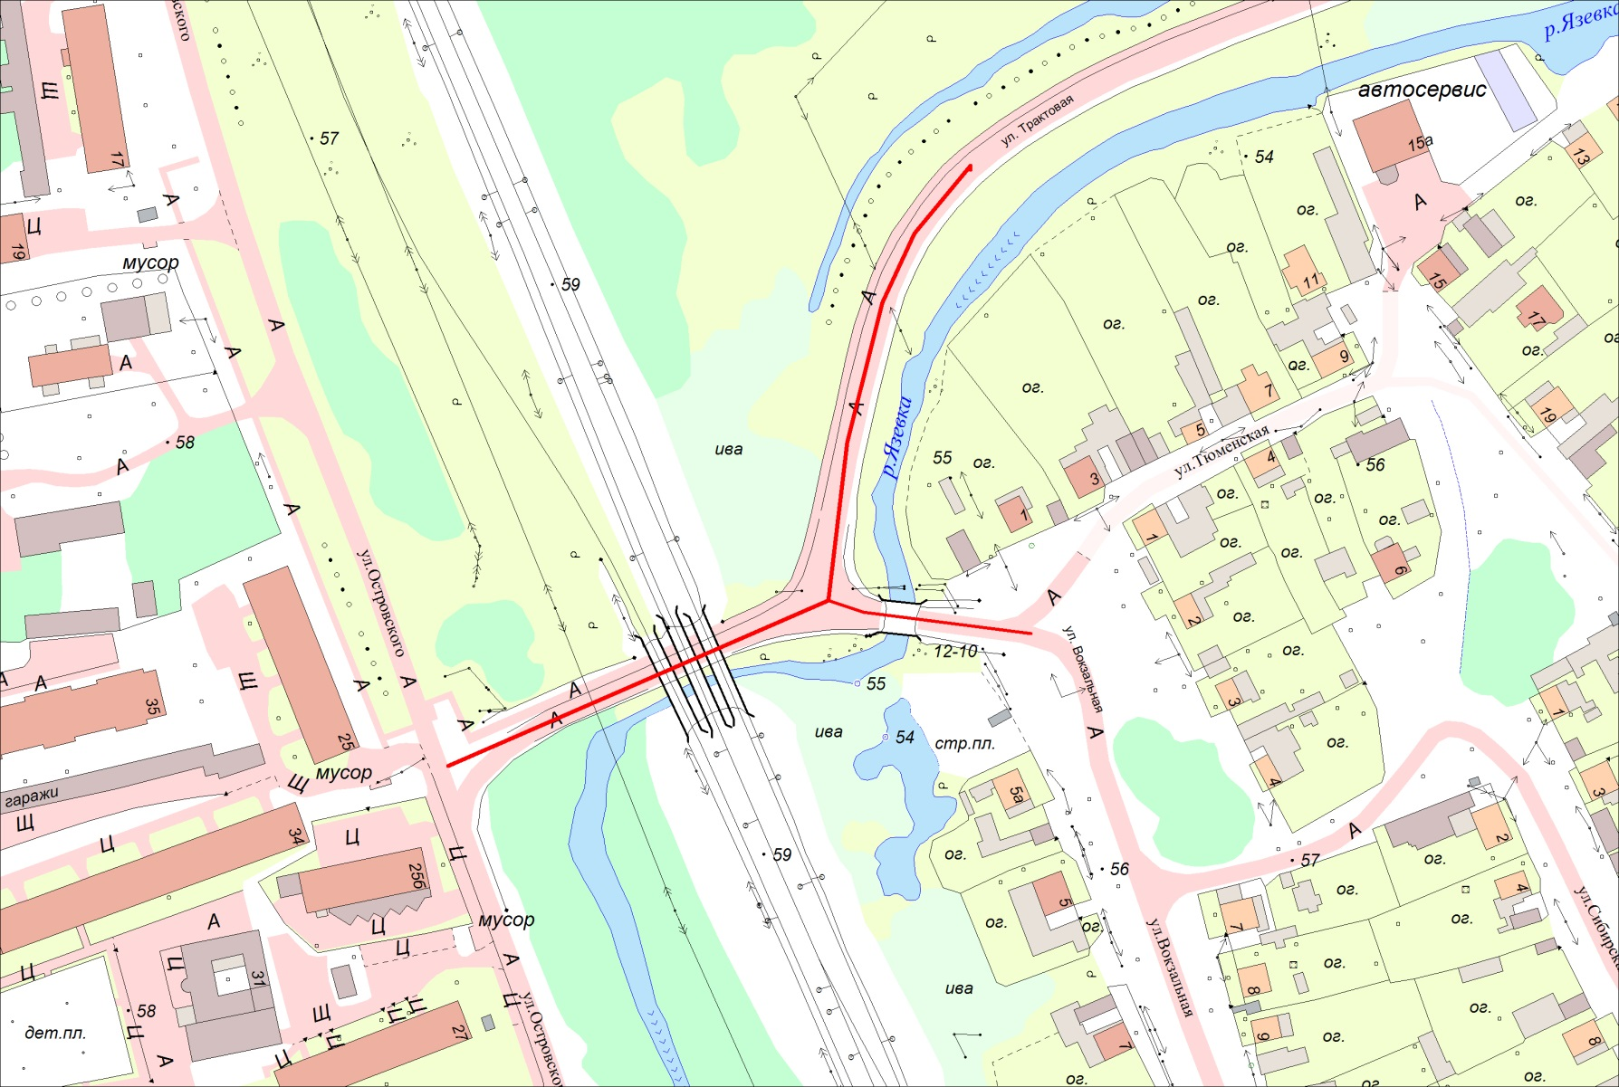
Зона ограничения и прекращения движения транспортных средств

